# **Part 1 Watching the video** **Peppa Pig - CHOCOLATE EGG HUNT**

Pozorně se podívej na video, jak Peppa Pig prožila Velikonoce.

<https://www.youtube.com/watch?v=IS_LQNCleio>

**Part 2 Worksheet, pracovní list**

Podívej se na příběh ještě jednou a vyber správnou odpověď v pracovním listě.

*3. Who was late*? Kdo přišel pozdě? A B C



*4. What did Grandpa Pig give to the children?* Co dal Grandpa Pig dětem? A B C

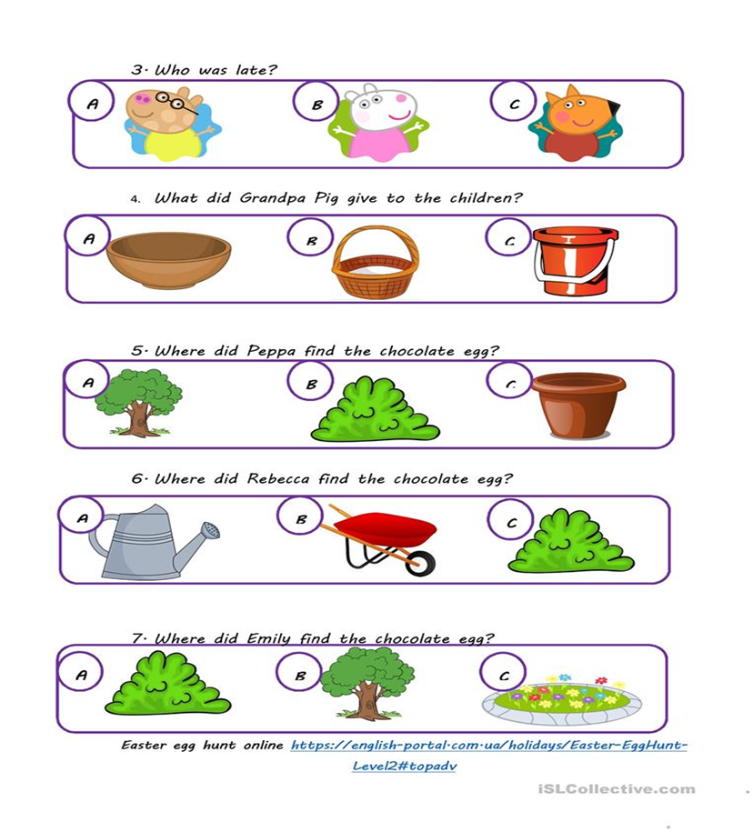

*5. Where did Peppa find the chocolate egg?* Kde našla Peppa čokoládové vajíčko? A B C

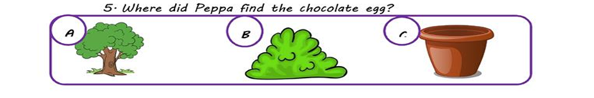

*6.Where did Rebecca find the chocolate egg?* Kde našla Rebecca čokoládové vajíčko?A B C



*7.Where did Emily find the chocolate egg?* Kde našla Emily čokoládové vajíčko? A B C



**Part 3** Do školního sešitu nakresli obrázek z příběhu Peppa Pig - CHOCOLATE EGG HUNT, do tohoto obrázku nakresli tato slova A HOUSE, FIVE EGGS and A BASKET.